Министерство образования Республики Беларусь Учреждение образования
«Брестский государственный технический университет» Кафедра ИИТ

Лабораторная работа №3
По дисциплине: «обработка изображений в интеллектуальных системах»
По теме:« Обучение детекторов объектов»

Выполнил : студент 4 курса
группы ИИ-25
Скачков Е.В
Проверила: Андренко К.В.

Брест 2026

Ход работы
Вариант 10

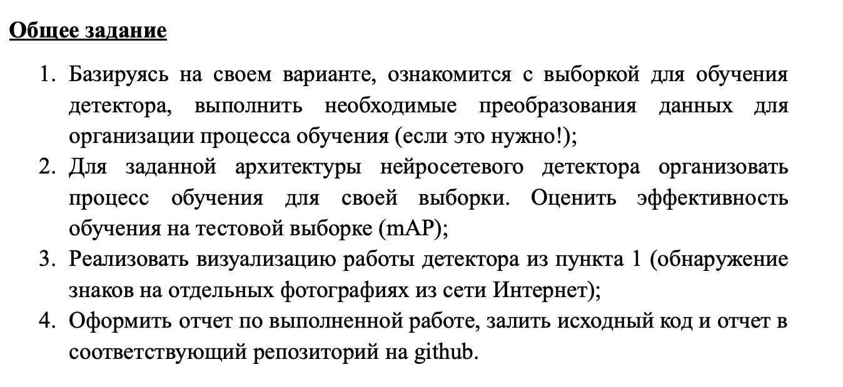
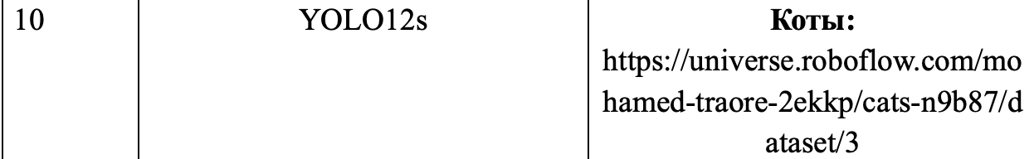
Процесс обучения сети:
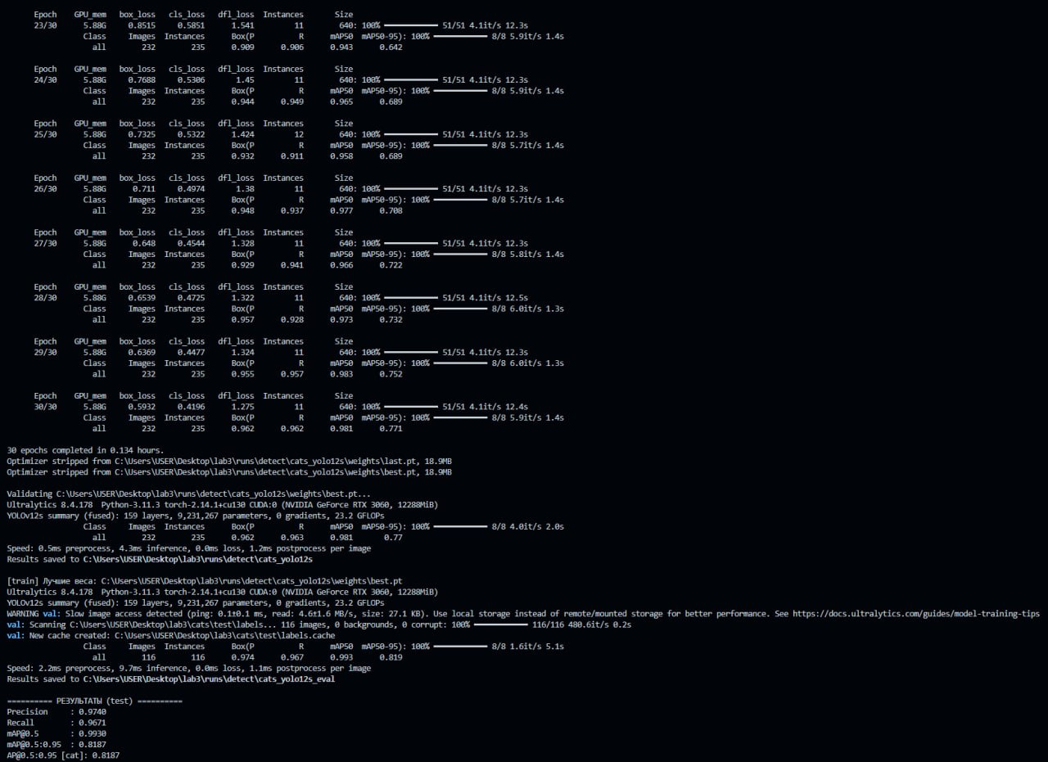

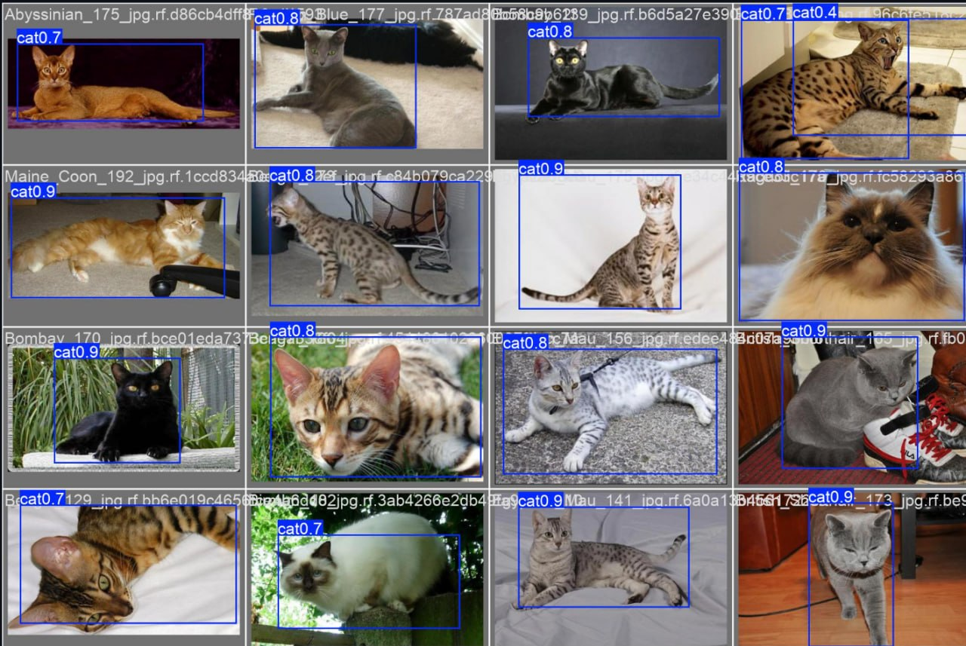

График ошибок:
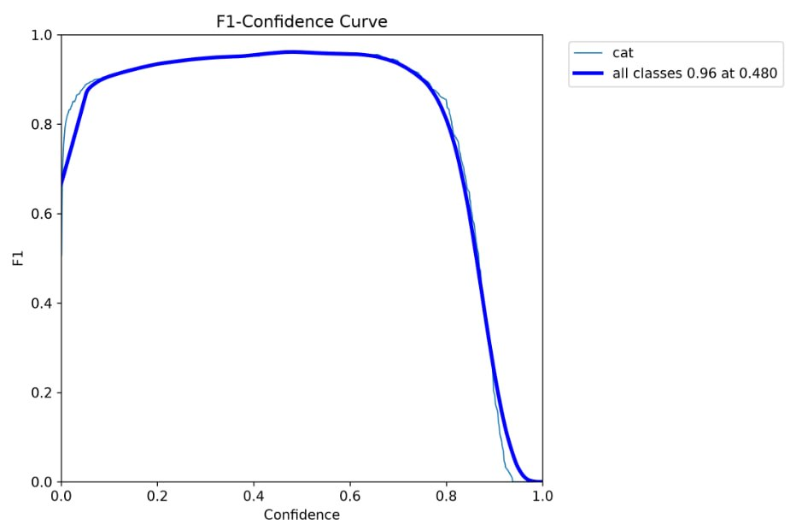
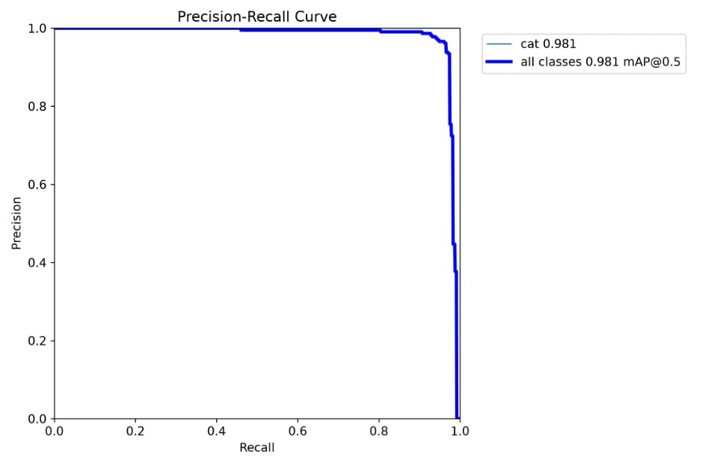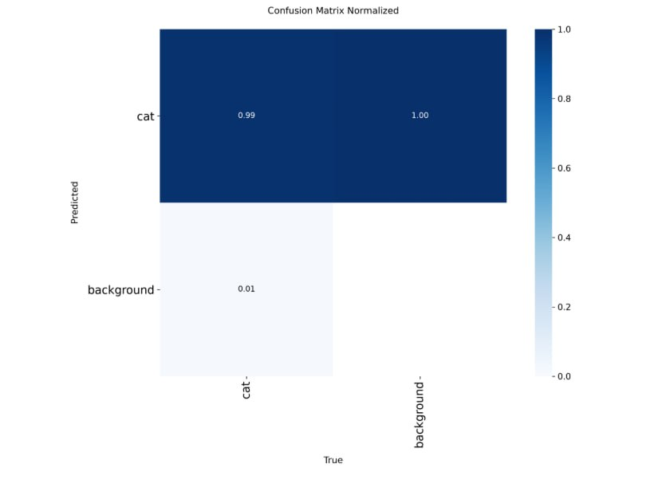

Предсказания:

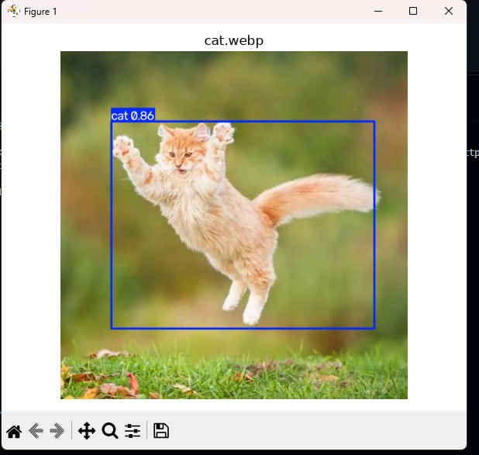

Вывод: осуществил обучение нейросетевого детектора для решения задачи обнаружения заданных объектов

